第五章 酒的類別（六）－合成酒、國產酒
一、合成酒（＿＿＿＿＿＿＿）
（一）基本資料
別稱
＿＿＿＿、＿＿＿＿＿（利口酒）、＿＿＿＿＿（香甜酒）
製作概念
＿＿＿＿(EX: 琴酒、伏特加)
＿＿＿、＿＿＿、＿＿＿
規定
酒精濃度高於＿＿％
糖份至少要有＿＿％

（二）製造方法
＿＿＿法
Saturation
(＿＿＿+＿＿＿)浸泡+＿＿
＿＿＿香甜酒
＿＿＿法
Percolation
[烈酒(＿)+藥草(＿)]x＿+＿＿
＿＿＿香甜酒
＿＿＿法
Distillation
(＿＿＿+＿＿＿)蒸餾+＿＿
＿＿＿香甜酒
＿＿＿法
Blending
烈酒裡面直接加入＿＿＿
品質＿＿

（三）種類
1. 柑橘類
圖示 | 名稱 | 說明
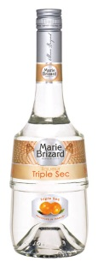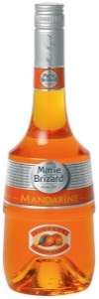 | ＿＿＿＿  （Curaçao）  酒精濃度：25％ | 1. 使用＿＿＿＿或水果烈酒，加上柑橘類皮所調製而已。  2. Curaçao：是＿＿＿＿＿的外島，早期是使用該島的柑橘製作。  3. 顏色  (1)透明：＿＿＿＿＿ Curaçao  (2)藍色：Blue Curaçao  (3)橘色：Orange Curaçao  4. 調酒必備的基本香甜酒
 | 君度橙酒  ＿＿＿＿＿  (＿＿＿＿＿)  酒精濃度：40％ | 1. 是＿＿＿的代表的橙皮酒  2. 使用＿＿＿＿，加入浸入橘皮、葉子、香料及糖釀製而成。  3. 桌邊烹調Flambé常使用的酒類。  4. 酒色為＿＿＿。
 | ＿＿＿＿＿＿＿  柑曼怡  (Grand Marnier)  酒精濃度：40％ | 1. 使用＿＿＿＿的白蘭地加入曬乾的苦橙皮浸泡而成。  2. 包裝分成黃帶跟＿＿＿兩種，其中後者較高級。  3. 酒色為＿＿＿色。
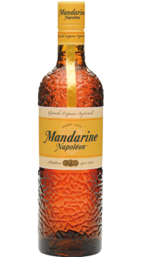 | 曼陀鈴橘皮甜酒  ＿＿＿＿＿＿  酒精濃度：40％ | 1. 為＿＿＿＿出產的香橙干邑香甜酒。  2. 某些大飯店會以此酒加入烘焙材料中，做為提味的原料。

2. 水果及莓果類
圖示 | 名稱 | 說明
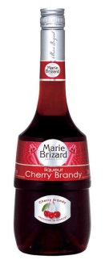 | ＿＿＿＿＿＿  （Cherry Brandy Liqueur）  酒精濃度：15-30％ | 1. 使用＿＿＿＿浸泡櫻桃，再加入香料所製作而成。  2. Cherry Brandy ≠ Kirsch  Cherry Brandy 是＿＿＿＿。  Kirsch是用櫻桃為原料製作的＿＿＿＿。
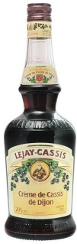 | ＿＿＿＿香甜酒  (Crème de ＿＿＿＿)  酒精濃度：25％ | 1. 是蒸餾酒為基底，浸泡＿＿＿＿（Blackcurrant）釀製。  2. 味道類似＿＿＿＿＿＿＿＿。  3. 以莓果類製作的香甜酒：  (1) Crème de Framboise：＿＿＿＿香甜酒  (2) Sloe Gin：＿＿＿琴酒  (3) Crème de Fraise：＿＿＿＿香甜酒  (4) Chambord：＿＿＿香甜酒  4. 顏色偏＿＿或＿＿＿。
 | ＿＿＿＿＿＿＿  (Poire William Liqueur)  酒精濃度：25％ | 1. 使用＿＿＿＿＿＿＿為基酒加入西洋梨浸泡而成。  2. 酒色為＿＿＿色。  3. 使用水果釀製的香甜酒：  (1) Passion Fruit Liqueur：＿＿＿＿香甜酒  (2) Midori Liqueur：＿＿＿香甜酒  (3) Litchi Liqueur：＿＿＿香甜酒  (4) Kiwi Liqueur：＿＿＿＿香甜酒  (5) Crème de Bananaes：＿＿＿香甜酒  (6) Apricot Liqueur：＿＿＿香甜酒
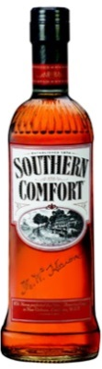 | ＿＿＿＿＿＿桃子香甜酒  Southern Comfort  酒精濃度：40％ | 1. 產地：＿＿＿。  2. 以＿＿＿＿＿＿為基酒，浸泡桃子釀製而成。  3. 經典調酒：郝思嘉（Scarlett O'Hara）  60ml Southern Comfort  15ml Fresh Lime Juice  90ml Cranberry Juice  Shake, Cocktail Glass
 | ＿＿＿＿香甜酒  Peach Liqueur  酒精濃度：18-20％ | 1. 由蒸餾酒加入水蜜桃浸泡而成。  2. 經典調酒：性感沙灘（Sex On The Beach）  45ml Vodka  15ml Peach Liqueur  30ml O/J  30ml Cranberry Juice  Shake, Highball Glass
3. 藥草香料類
圖示 | 名稱 | 說明
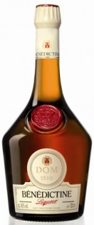 | 班尼狄克丁香甜酒  （＿＿＿＿＿＿＿ D.O.M）  酒精濃度：40％ | 1. 又稱為＿＿＿，是由法國班尼狄克丁修道院釀製而成，獻給至高無上的神。  2. 使用干邑白蘭地為基底，加入香草、茴香、果皮、藥材等多種材料釀製。  3. 有人翻譯稱為：＿＿＿。  4. 新加坡司令、B＆B的基本調酒材料
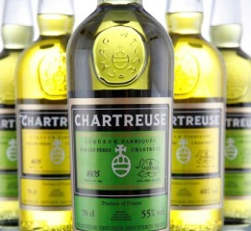 | ＿＿＿＿香甜酒  (Chartreuse)  酒精濃度：40-55％ | 1. 又翻譯成：蕁麻酒。  2. 是法國卡特修道院發明的利口酒。使用130種左右的草本藥材釀造而成。  3.分為黃色與綠色兩種：  (1)黃色：口感溫和，酒精濃度較低。  (2)綠色：口感＿＿＿，酒精濃度高。
 | ＿＿＿＿香甜酒  (Anisette)  酒精濃度：40％ | 1. 以茴芹（西洋茴香、大茴香）製作而成的香甜酒。  2. 消費市場：＿＿＿＿區域。包括法國、義大利、西班牙、葡萄牙與土耳其。  3. 法國以茴香油製作的茴香酒稱為： ＿＿＿＿，含糖量較低，適合開胃。
 | 杉布卡金銀花香甜酒  (＿＿＿＿＿＿)  酒精濃度：30％ | 1. 使用茴芹、＿＿＿、甘草等辛香料煉製的精油釀造。  2. 酒色為＿＿＿色。  3. 是＿＿＿＿國所產的茴香酒。
 | 義大利香草酒  佳里安諾香甜酒  (＿＿＿＿＿＿)  酒精濃度：42.3％ | 1. 產地：＿＿＿＿＿。  2. 使用香草，八角，地中海茴香，生薑，柑橘，檜木，麝香鋸葉草和薰衣草等40種香料，再加入蒸餾酒製作。  3. 經典調酒：＿＿＿＿（Golden Dream）  30ml ＿＿＿＿＿  15ml Triple Sec  15ml Fresh O/J  10ml Cream  Shake, ＿＿＿＿＿ Glass
 | ＿＿＿香甜酒  吉寶液香甜酒  (＿＿＿＿＿＿)  酒精濃度：43％ | 1. 由＿＿＿＿＿＿＿加入植物、蜂蜜、藥草釀製而成。  2. 產地：＿＿＿＿＿。  3. 酒瓶類似農藥瓶  4. 經典調酒：＿＿＿＿（Rusty Nail）
 | 愛爾蘭迷霧香甜酒  (＿＿＿＿＿＿)  酒精濃度：35％ | 1. 由＿＿＿＿＿＿＿加入蜂蜜、藥草釀製而成。  2. 產地：＿＿＿＿＿。  3. 酒瓶類似農藥瓶  4. 經典調酒：＿＿＿＿（Rusty Nail）
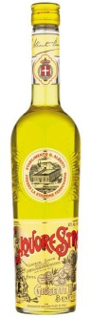 | 女巫利口酒  (＿＿＿＿＿＿)  酒精濃度：40％ | 1. 產地：＿＿＿＿。  2. 使用＿＿＿＿及肉桂、薄荷等多種藥材釀製而成，口感順口且帶有木質香。價值不斐。
 | ＿＿＿香甜酒  (Crème de Menthe)  酒精濃度：25-35％ | 1. 使用蒸餾酒加上薄荷的萃取物和糖所釀製而成，帶有清涼的口感。  2. 依顏色分成三種：  (1) White Peppermint: ＿＿＿＿＿＿＿＿  (2) Green Crème de Menthe: ＿＿＿＿＿  (3) Red Peppermint: ＿＿＿＿＿＿＿＿
 | ＿＿＿＿  (Absinthe)  酒精濃度：65-85％ | 1. 使用大艾草、綠茴芹等多種香草製作而成，雖然是利口酒的製作方式，但是酒精濃度過高，不會純飲。  2. 台灣人稱為：＿＿＿＿，是因為喝了會有類似吸食此物的反應。 | 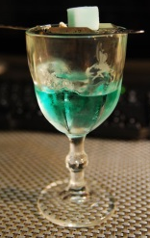
 | 紫羅蘭香甜酒  (Parfait Amour)  酒精濃度：25％ | 1. 使用甜柑橘、紫羅蘭花、香草製作而成的甜酒。  2. 甜度高，適合用來調酒或烘焙。

4. 咖啡、堅果、奶類（請將香甜酒中、英文名稱配對）
圖示 | 名稱 | 說明
 | ＿＿＿咖啡香甜酒  （Kahlúa）  酒精濃度：20％ | 1. 以＿＿＿＿為基酒，再加入咖啡豆製作而成。  2. 產國：＿＿＿＿  3. 甜度偏高，所以除了調酒之外，需多烘焙產品會使用該酒調味。
 | 提亞瑪麗亞香甜酒  (＿＿＿＿＿＿)  酒精濃度：25％ | 1. 以蘭姆酒為基酒，再加入＿＿＿咖啡豆、香草、糖製作而成。  2. 產國：＿＿＿＿  3. 是咖啡酒的鼻祖，咖啡香甜酒中的極品。  4. 其他廣泛使用的咖啡香甜酒會使用法國產的Crème de ＿＿＿ 稱之。
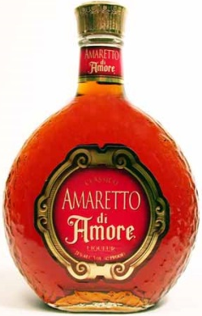 | ＿＿＿＿香甜酒  (Amaretto)  酒精濃度：28-30％ | 1. 是法國以＿＿＿或杏桃為主要原料所製作的香甜酒。  2. 著名品牌Disaronno是產於＿＿＿＿。
 | ＿＿＿香甜酒  (Crème de Cacao)  酒精濃度：40％ | 1. 以蒸餾酒為基酒，加入可可豆、香草等原料製作而成。  2. 依照顏色可以分成白色(White)、金黃(Brown)與黑色(Dark)，調酒和烘焙都很適合。
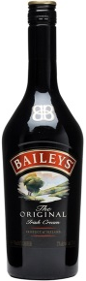  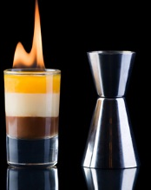 | ＿＿＿＿香甜酒  (＿＿＿ Irish Cream)  酒精濃度：17％ | 1. 由＿＿＿＿＿＿＿為基底，加上奶油所製作而成的甜酒。  2. 因為成分有奶製品，開封後要冷藏。而且搭配時如遇酸性物質（檸檬汁、葡萄酒等）會凝固。  3. 經典調酒：＿＿＿（B-52 Shot）  20ml Kahlúa  20ml ＿＿＿ Irish Cream  20ml Grand Marnier  Layer, Shot Glass
 | 蛋黃香甜酒  (＿＿＿＿＿)  酒精濃度：20％ | 1. 產地：＿＿＿，意思是律師。  2. 據說喝了這款酒辯論力+30分，智力+20分。  3. 由雞蛋和＿＿＿＿釀製而成，有歪果仁的味道。
- 雞尾酒
 | 成份 | 調製法 | 裝飾物 | 杯器皿
天使之吻  (____________) | 20ml ＿＿＿＿＿＿＿  10ml Cream | Layer  (_______) | Cherry | Liqueur Glass  (___________)
綠色蚱蜢  (____________) | 20ml ＿＿＿＿＿＿＿  20ml White Crème de Cacao  20ml Cream | Shake |  | Cocktail Glass
薄荷芙萊蓓  (___________) | 20ml Green Crème de ＿＿＿  1 cup Crushed Ice  (__________) | Building | Cherry | Cocktail Glass
白色俄羅斯  (__________) | 45ml ＿＿＿＿  15ml Crème de Café  30ml Cream | Float  (_______) | ̶ | Old Fashioned
※請回答下列問題：
1.（C）何者非咖啡口味之香甜酒？ (A)Kahlua (B)Creme de Cafe (C)Grenadine Syrup (D)Tia-Maria
2.（C）有關香甜酒（Liqueur）的敘述，下列何者錯誤？ (A)一般採用蒸餾酒為基酒，混合多種材料製造而成的再製酒 (B)有「液體寶石」之稱 (C)酒精濃度通常在10％以下 (D)含糖量至少在2.5％以上

3.（D）關於釀造酒、蒸餾酒與合成酒的敘述，下列何者錯誤？ (A)榖類或水果可以作為釀造酒與蒸餾酒的主要原料，合成酒通常會再加入香料或糖漿等原料 (B)墨西哥Tequila為蒸餾酒，日本Sake為釀造酒，法國Bénédictine D.O.M.為合成酒 (C)國產酒中紹興酒為釀造酒，稻香米酒為蒸餾酒，竹葉青酒為合成酒 (D)酒精含量以蒸餾酒最高，釀造酒次之，合成酒最低
4.（D）卡魯哇（Kahlúa）是以哪一種蒸餾酒再製而成的？ (A)琴酒 (B)白蘭地 (C)伏特加酒 (D)蘭姆酒
5.（B）關於酒類屬性之歸類，下列何者錯誤？ (A)釀造酒：Wine、Beer (B)蒸餾酒：Gin、Port (C)香甜酒：Bailey's Irish Cream、Cherry Liqueur (D)氣泡酒：Sparkling Wine、Champagne
6..（D）下列關於酒的敘述與分類，何者正確？甲：酒精成分來源為原料糖化後與酵母一起蒸餾而得 乙：beer、sake、sparkling wine皆屬釀造酒 丙：Calvados、Cointreau、tequila皆屬蒸餾酒 丁：amaretto、Galliano、sole gin皆屬合成酒 (A)甲、丙 (B)甲、丁 (C)乙、丙 (D)乙、丁

二、國產酒
（一）國產酒可以分成4大類：
分類 | 說明 | 舉例
釀造酒類 | 使用穀糧類、水果類，或其他含有澱粉、糖的農產品為原料，釀製出來的酒。 | 1.穀糧類：＿＿＿、 ＿＿＿  2.水果類：＿＿＿＿
蒸餾酒類 | 上述酒類在經過蒸餾而成的高酒精飲料。 | ＿＿＿、＿＿＿
再製酒類 | 以蒸餾酒為底，加入動物性輔料、藥材、礦物或其他添加物製成的酒精飲料，其抽出物含量要高於＿＿％。 | 參茸酒、竹葉青、龍鳳酒…
＿＿＿＿類 | 1. 一般：以釀造酒、蒸餾酒或酒精為基酒，加入＿＿％的「鹽」（100毫升含＿＿公克的鹽）  2. 料理米酒：以米為材料蒸餾後，加入＿＿＿，且酒精濃度要稀釋至20％以下，且要標示「烹調用酒」。

（二）國產酒類
分類 | 酒名 | 內容
釀造酒類 | 黃酒 | 使用「蓬萊米」和小麥為原料釀造，中國常以＿＿＿系列稱之。
 | 紅露酒  (＿＿＿酒) | 1. 糯米加入＿＿＿，是台閩地區特有酒類。  2. 台灣的＿＿＿＿＿製造的紅露酒最有名。
 | 紹興酒 | 1. 使用小麥、＿＿＿＿＿、＿＿＿＿＿，複發酵後再釀造而成的酒類，酒精濃度約在＿＿％上下。  2. 台灣地區以＿＿＿＿＿製造有名。  3. 儲藏：＿＿以上。  4. 依據儲藏不同、功能不同，有不同的紹興系列：  (1) 陳年紹興酒：儲藏＿＿年  (2) 特級陳年紹興：儲藏＿＿年  (3) 女兒紅：是＿＿＿系列的紹興酒，相傳是得女後釀製的黃酒埋地18年。嫁女兒時拿出時，沒想到味道如此甘洌爽口。  (4) 狀元紅：仿照女兒紅。
 | 台灣啤酒 | 以大麥為主的原料，再加上＿＿＿＿釀製而成。
 | 葡萄酒 | 特級紅、金香白、極品紅麴、狂想曲
 | 清酒 | 1. ＿＿＿清酒：以＿＿＿＿為原料，經低溫發酵後再低溫儲存。  2. ＿＿＿清酒：以蓬萊米做低溫複發酵釀製。
蒸餾酒類 | 高梁酒類 | 1. 高梁酒是中國蒸餾酒的代表，俗稱：＿＿＿酒  2. 台酒出的產品：58高梁、特選58金、33度高梁、38二鍋頭、台灣52特級紅高梁、33特級紅高梁。  3. 以高梁為基礎的產品：  (1) 二鍋頭：以高梁和小麥為原料，利用掐頭去尾，擷取第二次蒸餾過程中的特優段酒液，屬於清香型。  (2) 茅台酒：55％。原是中國＿＿＿的名酒。  (3) 大武醇：43.5％。產於＿＿＿＿＿＿，取水於屏東的大武山區，液態發酵多次蒸餾。  (4) 大麴酒：65％。為中國四川、貴州一代的名酒。
 | 米酒類 | 1. 使用稻米系列製作成的蒸餾酒類。  2. 產品：  (1) 愛蘭白酒：40％。使用蓬萊米、糯米和小麥，以及使用 ＿＿＿愛蘭台地之泉水製作的米酒。＿＿＿＿＿＿盛產。  (2) 米酒：22％。用糖蜜或米類製成的蒸餾酒，多用在料理。  (3) 米酒頭：34％。使用＿＿＿＿法(Amylo)，並使用 ＿＿＿＿＿製作而成的傳統蒸餾酒。無添加食用酒精。  (4) 料理米酒：20％、40％。米酒內加入＿＿％以上的鹽。
 | 洋酒類 | 台灣唯一沒有生產的六大基酒為：＿＿＿＿酒。
再製酒類 | 以高梁為底 | ★背法：高梁＿＿＿。  1. 參茸酒：30％。泡黨參、鹿茸、杜仲、枸杞等藥材製成。  2. 五加皮：48％。泡五加皮、肉桂、當歸等10種藥材製成。  3. 竹葉青：45％。泡麻竹葉、仙草干、肉桂等藥材製作，金黃色，酒瓶呈現綠色。

